研究生科研工作周报
姓 名 | 闵昱为 | 周 次 | 第 18 周
起止日期 | 2026年8月31日—9月4日 | 工作日数 | 5 天
研究课题 | HTS智能波束覆盖及频率-功率资源分配算法研究
一、本周工作概述
本周把第二阶段三种SAC改进方案训练完，在880个测试场景上和贪心等方法做了统一对比。从贪心解出发做局部调整的方案效果最好，需求满足率比贪心高3个百分点左右，后面准备主要沿这个方向做。
二、本周完成工作
1. 前两轮的SAC都是从空分配开始一个波束一个波束往上加，结果一直比不过贪心。这周换了三种做法：第一种把奖励改成直接看最终的分配结果；第二种在第一种的基础上，往回放池里混一半贪心的样本；第三种直接拿贪心的结果当起点，SAC只负责调整频率槽。
2. 三个模型都用1月8日、9日的数据训练，共576个母场景，波束数在50到200之间，每个模型跑了40万步左右。
3. 测试用2月1日、2日新取的40个时刻，每个时刻按11种波束数和2种负载扩成22个场景，一共880个。为了比较公平，第三种方案和贪心、规则搜索、随机搜索用同一个起点，搜索次数也一样，功率细调前后的结果都做了统计。
4. 把实验方案和结果整理成了报告。
三、主要结果
第三种方案在功率细调前后都比贪心好，比搜索次数相同的随机搜索也高一些，可以看出模型学到的调整比随机去试要有效。前两种从空开始构造的方案还是不如贪心，这条路暂时先不往下做了。
方法 | 细调前满足率 | 细调后满足率 | 细调后比贪心
贪心 | 90.8% | 94.3% | —
随机搜索 | 93.2% | 96.6% | 高2.4个百分点
从空构造＋贪心样本 | 88.5% | 92.6% | 低1.7个百分点
贪心起点＋SAC调整 | 94.1% | 97.3% | 高3.1个百分点
注：880个场景的平均值。细调后指频率槽定下来以后再优化一遍功率。
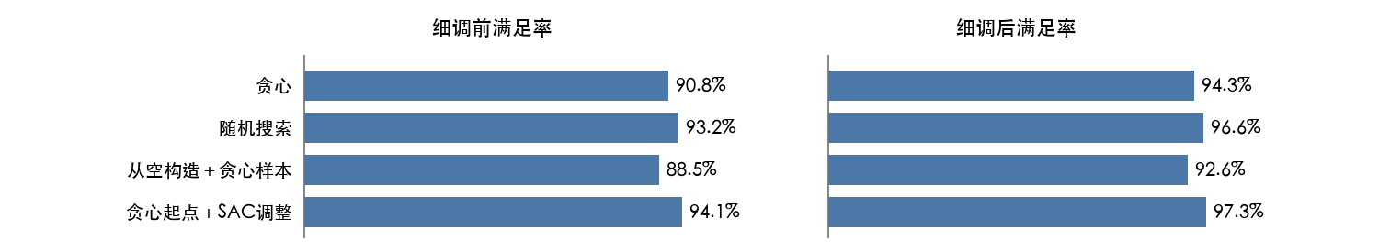
图1 四种方法细调前后的需求满足率
四、存在问题
1. 第三种方案细调前的SGM只比贪心高0.03左右。看了逐个波束的情况，六成多的波束分到的容量超过需求两倍，过供比较严重，细调后的匹配度主要是靠功率优化拉上来的，模型本身对匹配有多大作用还没分清楚。
2. 目前只训了一个种子，结果稳不稳还不好说；880个场景里有2个比贪心稍差。
3. 测试期间服务器重启过一次，中间还换过机器，各方法的耗时暂时不能直接比。
五、下周计划
1. 回到第一阶段，看一下不用强化学习的覆盖布局方法，先把调研和方案写出来。
2. 考虑怎么改奖励让模型少过供，比如把SGM加进奖励里试一下。

